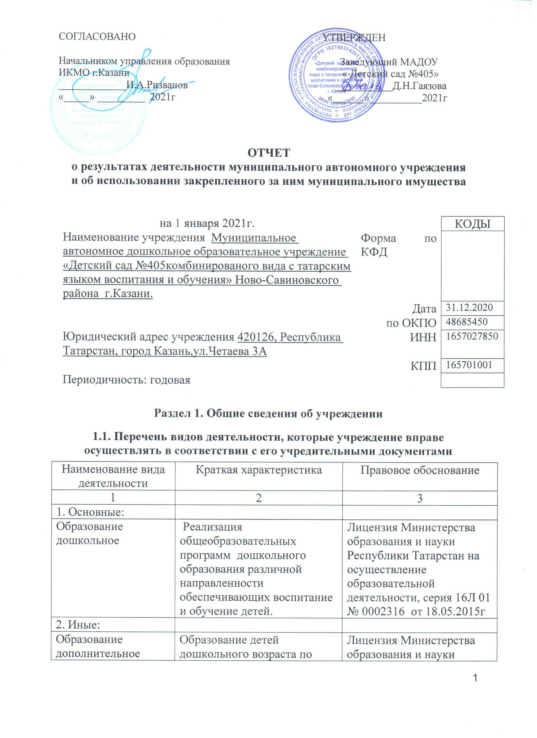
Деятельность в области медицины прочая, не включенная в другие группировки | Оказание первичной медико-санитарной помощи, проведение вакцинации, организация здравоохранения, проведение профилактических медицинских осмотров | Лицензия Министерства здравоохранения РТ на осуществление медицинской деятельности  Серия ЛО-О1 0005003  №ЛО-16-01-003643 от 26.08.2014г

1.2. Перечень услуг (работ), оказываемых потребителям за плату в случаях, предусмотренных нормативными правовыми (правовыми) актами

Наименование услуги (работы) |  | Потребитель (физическое или юридическое лицо) | Нормативный правовой (правовой) акт
1 |  | 2 | 3
Английский  « Здравствуйте» | Физическое лицо |  | Лицензия Министерства образования и науки республики Татарстан на осуществление образовательной деятельности, серия 16П01 № 0003974 18.05.2015г  Прейскурант цен на оказание платных услуг МАДОУ «Детский сад №405», утвержден начальником УО ИКМО г.Казани Хидиятовым И.Р., согласован с комитетом экономического развития Аппарата ИКМО г.Казани в лице председателя комитета А.Д.Валиахметовым  24.10.2018г
Английский
« Обучайка»

Английский
«Учимся играя»
«Интеллектуал»

Развитие речи/ письмо
« По дороге к Азбуке»

Хореография
« Тип- топ»

Ручной труд «Разноцветный мир»
Логоритмика
«Играем и поем, танцуем»
Логоритмика
«Вот как умеем»

Кислородный коктейль
Услуга по осуществлению присмотра и ухода за детьми в утреннее и вечернее время сверх установленного режима (1,5часа) функционирования в детском саду.

1.3. Перечень разрешительных документов, на основании которых учреждение осуществляет деятельность

Наименование документа | Номер и дата выдачи | Срок действия
1 | 2 | 3
Постановление руководителя исполнительного комитета муниципального образования города Казани «О создании муниципальных автономных дошкольных учреждений г.Казани в 2009г | №6659, 10.08.2009г
Устав МАДОУ «Детский сад №405 комбинированного вида с татарским языком воспитания и обучения» Ново-Савиновского района г.Казани | Утвержден в новой редакции приказом Комитета земельных и имущественных отношений ИКМО г. Казани от 05.04.2019г №573/КЗИО-ПК, в лице Заместителя председателя Комитета  А.Ф. Идиятуллина | 5лет
Свидетельство о внесении записи в ЕГРЮЛ за основным государственным регистрационным номером | Регистрационный номер №1021603143913 от 19.01.2012 года серия 16 № 006380925 | Свидетельство о внесении записи в ЕГРЮЛ за основным государственным регистрационным номером
Лицензия Министерства образования и науки Республики Татарстан на осуществление образовательной деятельности | серия 16 Л 01 № 0002316 18.05.2015г | Бессрочно
Договор оперативного управления | 1/135 от 21.10.2009 | 5 лет, пролонгирован на тот же срок
Свидетельство о государственной регистрации права на здание | Серия 16-АК 345028  02.02.2012г
Свидетельство о государственной регистрации права на здание (хозяйственный блок) | Серия 16-АК 400660  03.02.2012
Свидетельство о государственной регистрации права на земельный участок | Серия 16-АК 400663  03.02.2012
Деятельность в области медицины прочая, не включенная в другие группировки | Серия ЛО-О1 0005003  №ЛО-16-01-003643 от 26.08.2014г | бессрочно

1.4. Сведения о сотрудниках учреждения

N п/п | Наименование показателя | Численность сотрудников |  | Уровень профессионального образования (квалификации) сотрудников* |  | Причины изменения количества штатных единиц
N п/п | Наименование показателя | на начало отчетного периода | на конец отчетного периода | на начало отчетного периода | на конец отчетного периода | Причины изменения количества штатных единиц
1 | 2 | 3 | 4 | 5 | 6 | 7
1. | Штатная численность | 33,2 | 33,2 | X | X
2. | Фактическая численность | 30 | 30 | 1-18  2-0  3-9  5-0  6-3 | 1-18  2-0  3-10  5-0  6-2

* Уровень профессионального образования (квалификации) сотрудников: высшее - 1, неполное высшее - 2, среднее профессиональное - 3, начальное профессиональное - 4, среднее (полное) общее - 5, основное общее - 6, не имеют основного общего - 7, ученая степень (кандидат наук - 8, доктор наук - 9).

1.5. Средняя заработная плата сотрудников учреждения

Наименование показателя | Размер средней заработной платы, руб
1 | 2
За 2018 год | 23764,20
За 2019 год | 25802,66
За отчетный год 2020 год | 27717,71

1.6. Состав наблюдательного совета

Должность фамилия, имя отчество | Решение о назначении | Срок полномочий
1 | 2 | 3
Главный специалист отдела по работе с дошкольными образовательными учреждениями Управления образования исполнительного комитета г.Казани  Халилова Альфия Агламовна | Приказ Управления образования ИКМО г.Казани №100 от 07.02.2020. | 3 года
Заместитель начальника отдела образования по Авиастроительному и Ново-Савиновскому районам Управления образования Исполнительного комитета муниципального образования г. Казани
Хамидуллина Эльмира Ханифовна

Заместитель начальника отдела образования по Авиастроительному и Ново-Савиновскому районам Управления образования Исполнительного комитета муниципального образования г. Казани
Романова Ирина Евгеньевна

Музыкальный руководитель МАДОУ «Детский сад №405
Галимзянова Алина Фагимовна

АНО «Центр содействия СЭБ» врач -эксперт Шагвалеева Диляра Ринатовна

ООО УК «Уютный дом» инженер
Иванкова Гульнара Гусмановна
Аитова Гульназ Ильхатовна –учитель

Раздел 2. Результат деятельности учреждения

2.1. Сведения об исполнении муниципального задания на оказание муниципальных услуг (выполнение работ)
Выполнено в полном объеме_(100%)

2.2. Сведения об осуществлении деятельности, связанной с выполнением работ или оказанием услуг, в соответствии с обязательствами перед страховщиком по обязательному социальному страхованию
- деятельность не осуществлялась.

2.3. Сведения о балансовой (остаточной) стоимости нефинансовых активов, дебиторской и кредиторской задолженности

Наименование показателя | Значение показателя |  |  |  | Примечание
Наименование показателя | на начало отчетного периода | на конец отчетного периода | динамика изменения  (гр. 3 - гр. 2) | % изменения | Примечание
1 | 2 | 3 | 4 | 5 | 6
Балансовая (остаточная) стоимость нефинансовых активов учреждения, руб | 20710078,14 | 20899878,14 | 189800,00 | 0,92
Общая сумма выставленных требований в возмещение ущерба по недостачам и хищениям материальных ценностей, денежных средств, а также от порчи материальных ценностей, руб | - | - | - | -
Справочно:  Суммы недостач, взысканные с виновных лиц, руб | - | - | - | -
Суммы недостач, списанные за счет учреждения, руб | - | - | - | -
Сумма дебиторской задолженности, руб | 274544,47 | 156115,05 | 118429,42 |  | Ком.услуги
в том числе: нереальная к взысканию дебиторская задолженность, руб
Сумма кредиторской задолженности, руб | 173438,89 | 92829,82 | 80609,07 |  | Ком.услуги
в том числе:
просроченная кредиторская задолженность, руб
Итоговая сумма актива баланса, руб | 50206520,18 | 50083806,37

2.4. Изменение цен (тарифов) на платные услуги (работы), оказываемые потребителям в течение отчетного периода

Наименование услуги  (работы) | Квартал
Наименование услуги  (работы) | I | II |  | III |  | IV
Наименование услуги  (работы) | цена (тариф) | цена (тариф) | % изменения  (гр. 3:гр. 2 х 100) | цена (тариф) | % изменения  (гр. 5:гр. 3 х 100) | цена (тариф) | % изменения  (гр. 7:гр. 5 х 100)
1 | 2 | 3 | 4 | 5 | 6 | 7 | 8
Английский  «Обучайка» | 400,00 | 400,00 | 100% | 400,00 | 100% | 400,00 | 100%
Английский  «Учимся играя» | 550,00 | 550,00 | 100% | 550,00 | 100% | 550,00 | 100%
Английский  «Здравствуйте» | 600,00 | 600,00 | 100% | 600,00 | 100% | 600,00 | 100%
«Интеллектуал» | 650,00 | 650,00 | 100% | 650,00 | 100% | 650,00 | 100%
«Интеллектуал» | 700,00 | 700,00 | 100% | 700,00 | 100% | 700,00 | 100%
Развитие речи/ письмо  «По дороге к Азбуке» | 700,00 | 700,00 | 100% | 700,00 | 100% | 700,00 | 100%
Хореография «Тип-Топ | 500,00 | 500,00 | 100% | 500,00 | 100% | 500,00 | 100%
Ручной труд «Разноцветный мир» | 550,00 | 550,00 | 100% | 550,00 | 100% | 550,00 | 100%
Логоритмика «Вот как умеем» | 400.00 | 400,00 | 100% | 400.00 | 100% | 400,00 | 100%
Логоритмика  « Играем и поем,танцуем» | 550,00 | 550,00 | 100% | 550,00 | 100% | 550,00 | 100%
Оздоровительн-ый «Кислородный коктейль» | 220,00 | 220,00 | 100% | 220,00 | 100% | 220,00 | 100%
Услуга по осуществлению присмотра и ухода за детьми в утреннее и вечернее время сверх установленного режима (1,5часа) функционирования в детском саду. | 300,00 | 300,00 | 100% | 300,00 | 100% | 300,00 | 100%

2.5. Сведения о потребителях и доходах, полученных от оказания платных услуг (выполнения работ)

Вид услуги (работы) | Общее количество потребителей, воспользовавшихся услугами (работами) учреждения (в том числе платными для потребителей) |  |  |  |  |  | Средняя стоимость услуг (работ) для потребителей, руб |  |  |  | Суммы доходов, полученных от оказания платных и частично платных услуг  (выполнения работ), руб
Вид услуги (работы) | бесплатно |  | частично платно |  | полностью платно |  | частично платных |  | полностью платных
Вид услуги (работы) | 2019. | 2020г. | 2019г. | 2020г. | 2019г. | 2020г. | 2019г. | 2020г. | 2019г. | 2020г. | 2019г. | 2020г.
1 | 2 | 3 | 4 | 5 | 6 | 7 | 8 | 9 | 10 | 11 | 12 | 13
Родительская плата за присмотр и уход за детьми в ДОУ | 0 | 0 | - | - | 145 | 149 | 2337,00 | 2057,00 | 4382,00 | 4113,50 | 5197329,18 | 3360544,77
Дополнительные платные услуги | - | - | - | - | 136 | 146 | 350,00 | 0 | 700,00 | 700,00 | 821058,36 | 967072,90

2.6. Сведения о жалобах потребителей

Наименование потребителя | Суть жалобы | Принятые меры
1 | 2 | 3
1. | 1.
1. | нет

2.7. Сведения о показателях плана финансово-хозяйственной деятельности

Единица измерения: руб

Наименование показателя | По плану | Фактически  (кассовое исполнение) | Процент исполнения,  % | Примечание
1 | 2 | 3 | 4 | 5
Остаток средств на начало года | X | 114968,26
Поступления, всего | 18181099,19 | 16734849,16 | 92%
в том числе:  субсидии гос.задания  из них: род.плата  субсидии на иные цели  доп.образ.услуги | 15573940,80  4148534,75  1288562,91  1318595,48 | 14479323,87  3360544,77  1288452,39  967072,90
Выплаты, всего | 18181099,19 | 16480804,76 | 91%
в том числе:  субсидии гос.задания  из них: род.плата  субсидии на иные цели  доп.образ.услуги | 15573940,80  4148534,75  1288562,91  1318595,48 | 14406347,12  3282066,72  1271000,66  803456,98
Остаток средств на конец года | X | 369012,66
Справочно:
Объем публичных обязательств, всего
в том числе:

2.8. Объем финансового обеспечения

Объем финансового обеспечения, задания учредителя |  |  | Объем финансового обеспечения в рамках программ, утвержденных в установленном порядке |  |  | Объем финансирования обеспечения деятельности, связанной с выполнением работ и оказанием услуг в соответствии с обязательствами перед страховщиком по обязательному социальному страхованию
2018г. | 2019 г. | 2020 г. | 2018 г. | 2019 г. | 2020 г. | 2017 г. | 2018г. | 2019 г.
2 | 3 | 3 | 5 | 6 | 6 | 7 | 8 | 9
14403464,15 | 15218836,62 | 15520033,54 | 62686,98 | 5132605,98 | 1288562,91

2.9. Сведения о прибыли учреждения

Сумма прибыли до налогообложения |  |  | Сумма налога на прибыль |  |  | Сумма прибыли после налогообложения
2017 г. | 2018 г. | 2019 г. | 2017 г. | 2018 г. | 2019 г. | 2018 г. | 2019 г. | 2020 г.
1 | 2 | 3 | 4 | 5 | 6 | 7 | 8 | 9
Нет | Нет | Нет | Нет | Нет | Нет | Нет | Нет | Нет

Раздел 3. Сведения об использовании имущества, закрепленного за учреждением

Наименование показателя | На начало отчетного периода | На конец отчетного периода
1 | 2 | 3
Общая балансовая (остаточная) стоимость недвижимого имущества, находящегося у учреждения на праве оперативного управления, руб | 15843726,68 | 15843726,68
Общая балансовая (остаточная) стоимость недвижимого имущества, находящегося у учреждения на праве оперативного управления, и переданного в аренду, руб | - | -
Общая балансовая (остаточная) стоимость недвижимого имущества, находящегося у учреждения на праве оперативного управления, и переданного в безвозмездное пользование, руб | - | -
Общая балансовая (остаточная) стоимость движимого имущества, находящегося у учреждения на праве оперативного управления, руб | 418988,66 | 489488,66
Общая балансовая (остаточная) стоимость движимого имущества, находящегося у учреждения на праве оперативного управления, и переданного в аренду, руб
Общая балансовая (остаточная) стоимость движимого имущества, находящегося у учреждения на праве оперативного управления, и переданного в безвозмездное пользование, руб
Общая балансовая (остаточная) стоимость особо ценного движимого имущества, находящегося у учреждения на праве оперативного управления | 4447362,80 | 4566662,80
Общая площадь объектов недвижимого имущества, находящегося у учреждения на праве оперативного управления,
в том числе:  переданного в аренду, | - | -
переданного в безвозмездное пользование, | - | -
Количество объектов недвижимого имущества, находящегося у учреждения на праве оперативного управления, шт
Объем средств, полученных в отчетном году от распоряжения в установленном порядке имуществом, находящимся у учреждения на праве оперативного управления, руб |  | 487569,46

Руководитель _________________ ___Д.Н.Гаязова
(подпись) (расшифровка подписи)

Главный бухгалтер _________________ Э.Ф.Зарипова
(подпись) (расшифровка подписи)

